Родительское собрание
«Что могу сделать я?»

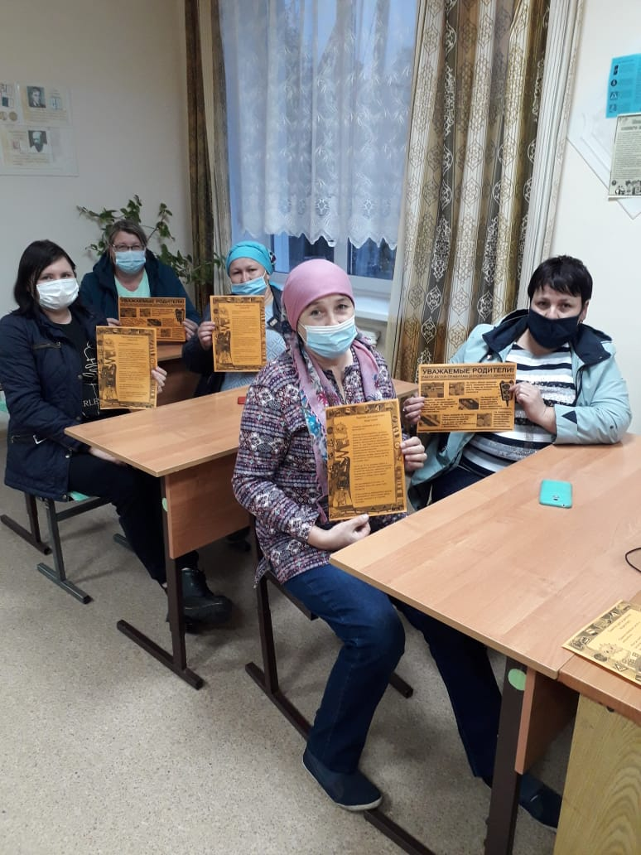
6 октября 2020 года для родителей 5-6классов Стручкова Ю.В провела собрание о безопасности дорожного движения. Оно продиктовано необходимостью напомнить правила родителям, так как именно они являются примером на дороге для своих детей. Страшная статистика детской смертности и повреждения здоровья в результате ДТП на дорогах просто ужасает. Вследствие транспортных повреждений погибает детей больше, чем при всех других видах травматизма. Инвалидность - нередкий исход этого вида травм. Наибольшее количество транспортных травм наносятся автомобилями, меньше – автобусами, велосипедами, мотоциклами. Чтобы этого не происходило, на собрании еще раз рассматривались вопросы, как обезопасить детей. Родители делились своим опытом. После обсуждения вопроса они получили «Памятку для родителей-водителей» и «Правила соблюдения ПДД»

